المدرسة الإعدادية تايكوف 2018-2019
النموذجية بتوزر فرض عادي عدد 2 في مادة علوم الحياة و الأرض
لسنوات التاسعة من التعليم الأساسي
الأستاذ : فوزي الشابي التوقيت : نصف ساعة
إسم التلميذ و لقبه .....................العدد الرتبي...
التمرين الأوَل: ( 16 نقطة )
تمثل الوثيقة (1) تركيبة الجهاز الهضمي عند الإنسان والوثيقة (2) الوحدة التركيبية والوظيفية للمعي الدقيق.
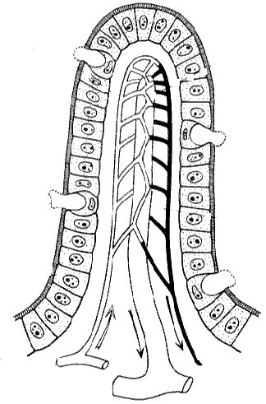
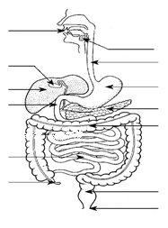
1
6
16
7
14
2
8
3
9
15
جليكوز
11
10

4
غليسيرول
55

18
12
19
13
17

الوثيقة (1) الوثيقة (2)
I – بالاعتماد على الوثيقة (1).
–أ-سمَ الأرقام التالية: 3 ............................. 7 ................................... 10 ............................1
ب-سمَ مجموع 3و7و10: .............................................
2 – بالاعتماد على الأرقام رتَب بالأسهم أعضاء الأنبوب الهضمي.
.............................................................................................................................................
3 – بالاعتماد على ما درسته والوثيقة (1).
أ -أكمل الجدول التالي بإضافة عصارة كلَ عضو والعنصر الغذائي النهائي المتحصل عليه نتيجة تفاعل كلَ عصارة مع النشا والدهون.
10:.................... | 9: العصارة المعدية | 7: اللعاب | 5:.................... | عصارة العضو  العنصر  الغذائي
سكر الشعير | ......................... | ................... | جليكوز | النشا
........................ | ......................... | ................... | ....................... | الدهون

4 – اشرح دور العضوين 2 و3 في عملية الهضم.
..........................................................................................................................................................................................................................................................................................
- بالاعتماد على الوثيقة (2). II
1 – أكمل بيانات هذه الوحدة التركيبية.
2– سمَ التركيبة الممثلة بالوثيقة(2): .............................
3 – تعرَف (سمَ وعرَف) إلى وظيفة التركيبة في الوثيقة (2).
.........................................................................................................................................................................................................................................................................................
1/2
3 – حسب الوثيقة (2) عدد خصائص هذه التركيبة التي تسَهل وظيفتها.
..........................................................................................................................................................................................................................................................................................
4 – حدد بسهم أزرق مسار كلَ من الجليكوز وسهم أحمر مسار الغليسرول في هذه الوحدة الوظيفية.(أنظر الوثيقة (2) )

III- أخذنا قطرة من كلَ من السائل الموجود في الوعاء (18) و الوعاء (19) للتركيبة المبيَنة في الوثيقة (2).
وشاهدنا سحبة ملوَنة لكلَ قطرة بواسطة المجهر. تحصلنا على النتائج التالية في الوثيقة (3).
2
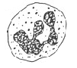
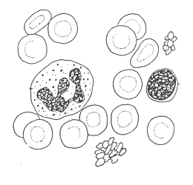
صفيحات
1
دمويَة
3

الرَسم (أ) الوثيقة (3) الرَسم (ب)
1 – حسب الوثيقة (3) .حدد الفرق بين العنصر (1) و العنصر (2).
..........................................................................................................................................................................................................................................................................................
.............................................................................................................................................
2 – أذكردور كلَ من العنصر (1) و العنصر (2) و العنصر (3) ( مع ذكر أمثلة للعنصر 3) .
العنصر (1) :..................................................................................................................
العنصر (2) : .................................................................................................................
العنصر (3) : ...........................................................................................................................
.......................................................................................................................................................................................................................................................................................................................................................................................................................................
3 – سمَ السائل الذي يمثله الرَسم (أ ) و السائل الذي يمثله الرَسم (ب) .معللا جوابك .
الرَسم (أ) :....................................التعليل :...................................................................................
الرَسم (ب) :.................................التعليل :....................................................................................
التمرين الثاني : ( 4 نقاط )
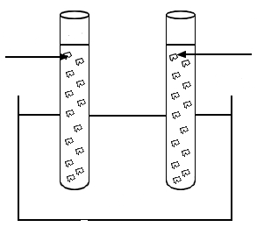
تمثل الوثيقة (4) الجانبية تفاعل عصارتين مع زلال البيض .
زلال البيض زلال البيض
1 – حلَل التجربة المقدمة في الوثيقة (4) .
......................................................................................................................................................
...........................................................................
...........................................................................
..........................................................................
2 – بالإعتماد على مادرسته و التجربة المقدمة في الوثيقة (4) .
حرَر فقرة تصف فيها الهضم الكيميائي لزلال البيض .

+ عصارة معدية + عصارة معدية
+عصارة معوية
حمَام ماري
(37°)
(ب)
(أ)

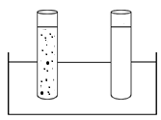
بعد ساعتين

.......................................................................................... الوثيقة(4)
.........................................................................................
.........................................................................................
...........................................................................................
2/2

